Mẫu số 07/HĐBC-HĐND
TIỂU SỬ TÓM TẮT
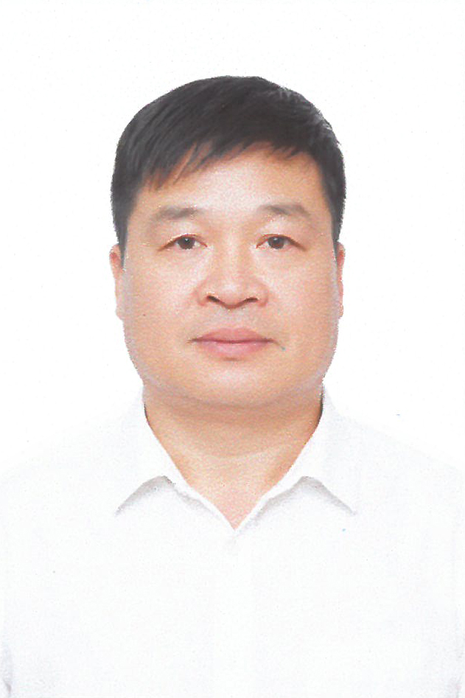
CỦA NGƯỜI ỨNG CỬ ĐẠI BIỂU HỘI ĐỒNG NHÂN DÂN XÃ NAM XUÂN
NHIỆM KỲ 2026 - 2031
1. Họ và tên thường dùng: PHẠM VĂN THÊM
2. Họ và tên khai sinh: PHẠM VĂN THÊM
Các bí danh/tên gọi khác (nếu có): Không
3. Ngày, tháng, năm sinh: 17/5/1976
4. Giới tính: Nam
5. Quốc tịch: Chỉ có 01 quốc tịch là quốc tịch Việt Nam và không trong thời gian thực hiện thủ tục xin gia nhập quốc tịch quốc gia khác
6. Nơi đăng ký khai sinh: xã Nam Tiến, huyện Quan Hóa, tỉnh Thanh Hóa
7. Quê quán: Xã Nam Xuân, tỉnh Thanh Hóa
8. Nơi đăng ký thường trú: Bản Ngà, xã Nam Xuân, tỉnh Thanh Hóa
Nơi ở hiện nay: Như trên
9. Dân tộc: Thái 10. Tôn giáo: Không
11. Trình độ:
- Giáo dục phổ thông: 12/12 phổ thông
- Chuyên môn, nghiệp vụ: Trung cấp nông lâm
- Học vị: Không ; Học hàm: Không
- Lý luận chính trị: Trung cấp
- Ngoại ngữ: Không
12. Nghề nghiệp hiện nay: Cán bộ không chuyên trách ở thôn
13. Chức vụ trong cơ quan, tổ chức, đơn vị đang công tác: Bí thư chi bộ, Trưởng bản Ngà, xã Nam Xuân, tỉnh Thanh Hóa
14. Nơi công tác: Bản Ngà, xã Nam Xuân, tỉnh Thanh Hóa
15. Ngày vào Đảng 03/02/1998
- Ngày chính thức 03/02/1999
- Chức vụ trong Đảng: Bí thư chi bộ
- Ngày ra khỏi Đảng (nếu có): Không
Lý do ra khỏi Đảng: Không
16. Tham gia làm thành viên của các tổ chức đoàn thể:
- Tên tổ chức đoàn thể: Hội Nông dân
- Chức vụ trong từng tổ chức đoàn thể: Hội viên
17. Tình trạng sức khỏe: tốt
18. Các hình thức khen thưởng nhà nước đã được trao tặng: Không
19. Các hình thức kỷ luật, xử lý vi phạm đã bị áp dụng (Đảng, chính quyền, đoàn thể): Không bị kỷ luật, không có án tích
20. Là đại biểu Quốc hội khóa (nếu có): Không
21. Là đại biểu Hội đồng nhân dân (nếu có): Đại biểu Hội đồng nhân dân xã Nam Xuân nhiệm kỳ khóa I, nhiệm kỳ 2021 - 2026.

TÓM TẮT QUÁ TRÌNH CÔNG TÁC
Thời gian | Công việc, chức danh, chức vụ, nơi công tác (Chính quyền, đảng, đoàn thể)
- Từ tháng 02/2006 đến tháng 02/2019 | - Cán bộ không chuyên trách UBND xã Nam Tiến, huyện Quan Hóa, tỉnh Thanh Hóa
- Từ tháng 3/2020 đến nay | - Bí thư chi bộ, trưởng bản Bản Ngà, xã Nam Xuân, tỉnh Thanh Hóa

